Учреждение образования

«Белорусский государственный технологический университет»

**Кафедра информатики и веб-дизайна**

**Лабораторная работа №13**

Юзабилити-тестирование

Выполнил:

Студент 2 курса 1 группы ФИТ

Грудинский Павел Владимирович

**Цель работы:** приобретение умений по проведению юзабилити-тестирования, выбор методов тестирования, приобретение практический навыков по построению сценариев, составления анкет и анализу полученных результатов.

**Цель тестирования**

Проверить удобен ли данный интерфейс для предполагаемого использования.

**Респонденты**

**Респондент №1**: Корх Денис 19 лет. Опыт работы с системы с предыдущей версией. Владение компьютера выше среднего. Как человек, Денис очень открытый, и всегда говорит все напрямую, поэтому , если он заметит не до чёты он сразу же о них сообщит.

**Респондент №2.** Мигалев Михаил 27 лет. Работает с конкурирующей системой. Владение компьютера среднее. Дмитрий всегда скажет ошибку, если её заметит, так что он был выбран как второй респондент.

**Респондент №3**: Суркова Алина 18 лет. Опыт работы отсутствует. Владение компьютером среднее. Алина всегда общительный человек, поэтому заметив недочет в системе сообщит о нем.

**Сценарий №1**

Респондент после захода в автоматизированную систему должен, должен перейти во вкладку статистика, где ему необходимо будет проверить, проверяющих и фильмы, после чего добавить их в отчет, после чего выйти из автоматизированной системы.

**Сценарий №2**

Респондент после захода в автоматизированную систему должен, должен перейти во вкладку проверка, где должен будет проверить определенные фильмы и аниме, после чего ему будет необходимо пометить их как помеченные, после чего выйти из автоматизированной системы.

**Сценарий №3**

Респондент после захода в автоматизированную систему должен, должен перейти во вкладку администрация, где должен будет ввести пароль, после чего посмотреть отчеты всех статистиков, выслать з/п и отправить новое задание, после чего выйти из автоматизированной системы.

**Проверка качества восприятия**

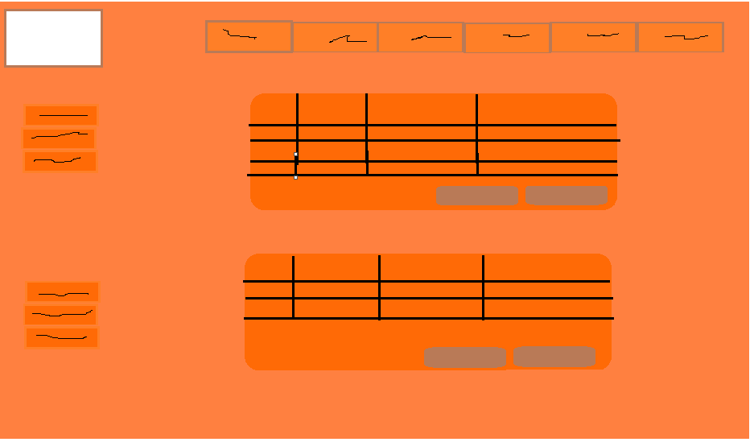

Алина

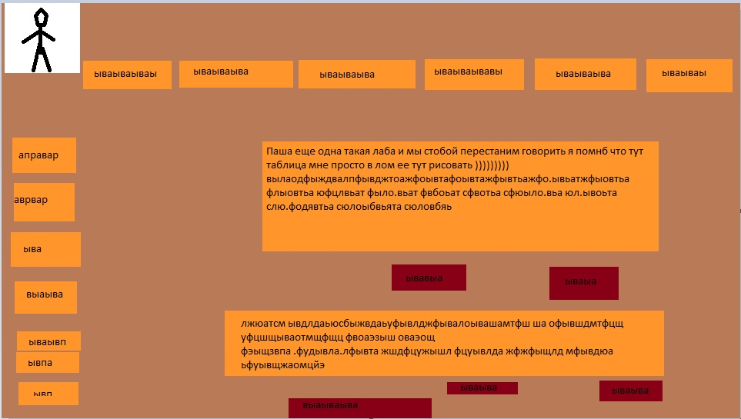

Денис

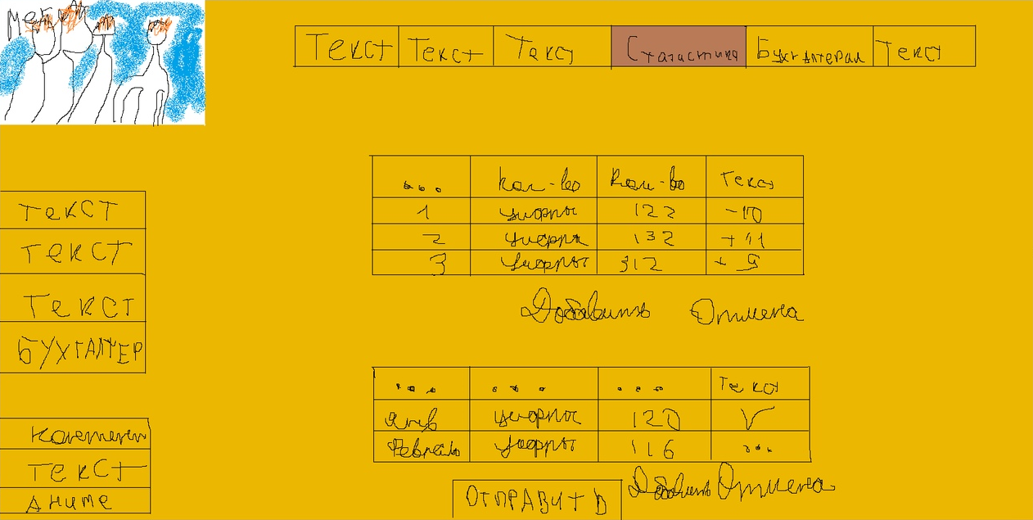

Михаил

**Измерение эффективности на основе времени:**



**Расчет общей относительной эффективности:**

 ,

где:

N – общее количество задач;

R – количество пользователей;

ni,j – результат задачи i-го пользователя. Если пользователь успешно завершил задачу, то ni,j=1, если нет, то ni,j=0.

ti,j – время, затраченное пользователем j на выполнение задачи i. Если задача не была успешно выполнена, то время измеряется до момента, когда пользователь покидает задачу.

Возьмем формулы для измерения эффективности на основе времени и посчитаем эффективность.

**TBF=**0,5467

**ORlF=**100%

**Метод оценки восприятия дизайна**

**Алина**

Устаревший – Эффективный – Нечеткий – Неудобный – Замусоренный – Тусклый – Яркий – Чистый – Прямой – Ясный – Непоследовательный – Неуправляемый – Привлекательный – Стандартный – Управляемый – Хороший – Интуитивный – Веселый – Любительский – Неэффективный – Опасный – Скучный – Радостный – Безопасный – Жесткий – Раздражающий – Треугольный – Неприятный – Комфортабельный – Холодный – Умный – Бесполезный – Халтурный – Теплый – Светлый – Последовательный – Загадочный – Качественный – Интересный – Ненадежный – Гибкий – Красивый – Некрасивый – Непривлекательный – Полезный – Глупый – Запутанный – Удобный – Понятный – Непредсказуемый – Четкий – Тяжелый – Современный – Легкий – Дружественный – Нестандартный – Плохой – Надежный – Сложный – Простой – Темный – Профессиональный – Медленный – Круглый – Печальный – Недружественный – Предсказуемый – Непонятный – Быстрый – Головоломный – Грустный – Приятный

**Денис**

Устаревший – Эффективный – Нечеткий – Неудобный – Замусоренный – Тусклый – Яркий – Чистый – Прямой – Ясный – Непоследовательный – Неуправляемый – Привлекательный – Стандартный – Управляемый – Хороший – Интуитивный – Веселый – Любительский – Неэффективный – Опасный – Скучный – Радостный – Безопасный – Жесткий – Раздражающий – Треугольный – Неприятный – Комфортабельный – Холодный – Умный – Бесполезный – Халтурный – Теплый – Светлый – Последовательный – Загадочный – Качественный – Интересный – Ненадежный – Гибкий – Красивый – Некрасивый – Непривлекательный – Полезный – Глупый – Запутанный – Удобный – Понятный – Непредсказуемый – Четкий – Тяжелый – Современный – Легкий – Дружественный – Нестандартный – Плохой – Надежный – Сложный – Простой – Темный – Профессиональный – Медленный – Круглый – Печальный – Недружественный – Предсказуемый – Непонятный – Быстрый – Головоломный – Грустный – Приятный

**Михаил**

Устаревший – Эффективный – Нечеткий – Неудобный – Замусоренный – Тусклый – Яркий – Чистый – Прямой – Ясный – Непоследовательный – Неуправляемый – Привлекательный – Стандартный – Управляемый – Хороший – Интуитивный – Веселый – Любительский – Неэффективный – Опасный – Скучный – Радостный – Безопасный – Жесткий – Раздражающий – Треугольный – Неприятный – Комфортабельный – Холодный – Умный – Бесполезный – Халтурный – Теплый – Светлый – Последовательный – Загадочный – Качественный – Интересный – Ненадежный – Гибкий – Красивый – Некрасивый – Непривлекательный – Полезный – Глупый – Запутанный – Удобный – Понятный – Непредсказуемый – Четкий – Тяжелый – Современный – Легкий – Дружественный – Нестандартный – Плохой – Надежный – Сложный – Простой – Темный – Профессиональный – Медленный – Круглый – Печальный – Недружественный – Предсказуемый – Непонятный – Быстрый – Головоломный – Грустный – Приятный

По результат анкетирования по словам, данный интерфейс получил преимущественно положительные оценки.

После чего сразу был проведен этап формального анкетирования, где шкала оценки удовлетворения была разбита от 1 «твердо нет», до 5 «твердо да». После чего были получены следующие результаты приведенные в таблице

|  |  |  |  |
| --- | --- | --- | --- |
| Вопросы анкеты | Алина | Денис | Михаил |
| Во время выполнения заданий я допускал(а) ошибки | 1 | 1 | 2 |
| Система работает достаточно быстро | 4 | 3 | 4 |
| В любой момент времени я понимал(а), что мне нужно делать дальше | 5 | 4 | 3 |
| Система кажется мне полезной, я бы использовал(а) для решения своих задач | 4 | 4 | 4 |
| Во время выполнения заданий я чувствовал(а) себя уверенно | 5 | 4 | 3 |
| Система способна делать все, что мне нужно | 5 | 4 | 4 |
| Я доволен скоростью своей работы | 5 | 4 | 4 |
| Мне нравится внешний вид интерфейса | 5 | 3 | 4 |

За каждый данный ответ, начисляется соответствующее количество баллов. После анкетирования необходимо посчитать субъективную удовлетворенность, по следующей формуле: ,

где:

SА – процент удовлетворенности от продукта;

R – число респондентов (пользователей);

Aj+  – количество положительных ассоциаций (слов) от j-го респондента;

Aj-  – количество отрицательных ассоциаций (слов) от j-го респондента;

$$S_{A}=\frac{18}{24}*100\%=75\%$$

|  |  |  |  |  |
| --- | --- | --- | --- | --- |
| Метрики/Респонденты | Алина | Денис | Миша | Среднее значение |
| Успешность | Справился | Справился | Справился | Справился |
| Эффективность | 7 | 6 | 6 | 6.3 |
| Удовлетворенность | 7 | 6 | 8 | 7 |
| Процент удовлетворенности от продукта | 87.5% | 62.5% | 62.5% | 75% |

После подведения итогов и проанализировав полученные результаты, можно сказать то что в среднем заполнение полей выполняется в течении 2-3 мин., все задания выполняются за 4-5 мин. Средняя удовлетворенность сайтом – 7 из 10 возможных.

**Вывод:** в результате тестирования грубых ошибок замечено не было, поэтому никаких изменений вносить не надо, т.к. респонденты не дали никаких советов для модификации.